SỞ GIÁO DỤC & ĐÀO TẠO HÀ NỘI
TRƯỜNG THPT SƠN TÂY



THƯ MỤC
“Giới thiệu sách mới – Sách giáo khoa lớp 11”

Họ và tên: Phùng Thị Nguyệt
Chức vụ: Nhân viên thư viện

Năm học: 2023-2024

- MỤC LỤC

STT | NỘI DUNG | TRANG
1 | A. Mục lục | 1
2 | B. Lời giới thiệu | 2
3 | C. Nội dung thư mục | 3-20
4 | D. Bảng tra cứu theo tên tài liệu | 21

B. LỜI GIỚI THIỆU

Qúy thầy cô và các em học sinh thân mến !
Để phục vụ tốt cho việc thay sách giáo khoa theo Chương trình Giáo dục phổ thông 2018 năm học 2023-2024. Thư viện trường THPT Sơn Tây. Xin giới thiệu tới giáo viên và học sinh trong trường bản thư mục sách giáo khoa phục vụ trong chương trình đổi mới.
Trong trường học hoạt động chủ yếu của giáo viên và học sinh trong nhà trường là giảng dạy và học tập. Cả hai hoạt động này đều sử dụng công cụ là sách, báo. Vì vậy trong giảng dạy và học tập cũng như mọi hoạt động khác thì sách không thể thiếu được. Sách, báo là công cụ lao động chính của thầy và trò. Nhưng để kiến thức được chuẩn thì sách giáo khoa không thể thiếu đối với thầy cô và học sinh. Chính vì thế mà thư viện trường THPT Sơn Tây biên soạn cuốn thư mục “Giới thiệu sách mới – bộ sách giáo khoa lớp 11” nhằm mục đích cung cấp các đầu sách cần thiết cho việc dạy và học của giáo viên và học sinh trong nhà trường.
Thư mục “Giới thiệu sách mới – bộ sách giáo khoa lớp 11” gồm 18 đầu sách cho 14 môn học nhà trường chọn để giảng dạy trong năm học 2023 – 2024 theo Chương trình Giáo dục phổ thông 2018. Mặc dù đã cố gắng, song cũng khó tránh khỏi những thiếu sót khi biên soạn bản thư mục này. Rất mong nhận được sự đóng góp của bạn đọc, để bản thư mục này ngày càng hoàn thiện hơn.
Bản thư mục được chia làm 3 phần:
Phần 1: Lời giới thiệu.
Phần 2: Nội dung.
Phần 3: Hệ thống bảng tra (Tra theo tên tác giả, tên sách)
Hy vọng bản thư mục này sẽ mang đến cho Qúy thầy cô và các em học sinh những thông tin quan trọng để lựa chọn những tài liệu phù hợp.

C.NỘI DUNG THƯ MỤC

1. Toán 11 tập một / Hà Huy Khoái (Tổng Chủ biên), Cung Thế Anh, Trần Văn Tấn, Đặng Hùng Thắng (đồng Chủ biên), Trần Mạnh Cường…- H.: Giáo dục Việt Nam, 2023 .- 124tr. ; 26,5cm.
Sách Toán 11 thuộc bộ sách giáo khoa kết nối tri thức được biên soạn theo Chương trình giáo dục phổ thông năm 2018 của Bộ Giáo dục và Đào tạo.
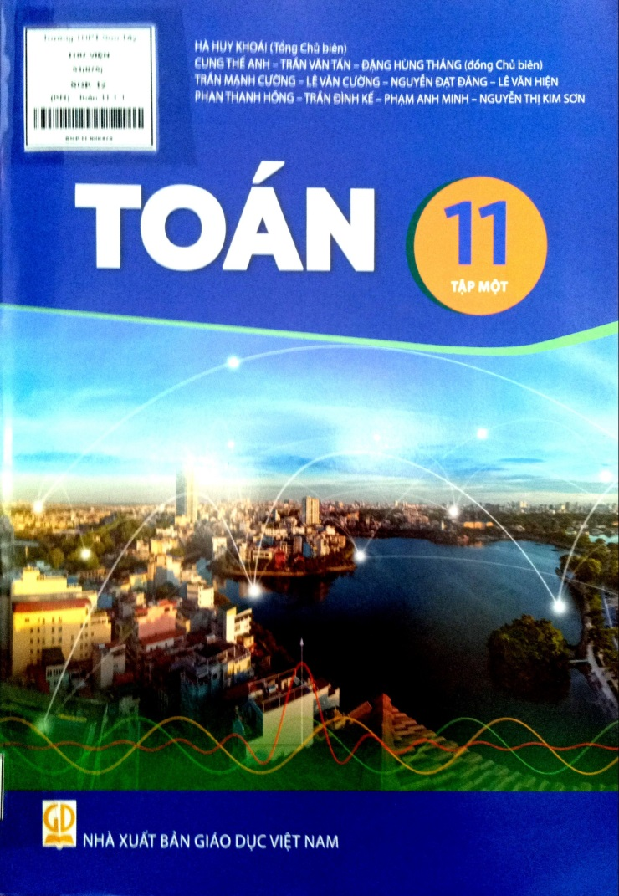
Cấu trúc sách Toán 11 được chia thành 2 tập.
Tập một bao gồm 5 chương
- Chương I. Hàm số lượng giác và phương trình lượng giác.
- Chương II. Dãy số, cấp số cộng và cấp số nhân.
- Chương III. Các số đăch trưng đo xu thế trung tâm của mẫu số liệu ghép nhóm
- Chương IV. Quan hệ song song trong không gian
- Chương V. Giới hạn hàm số liên tục

2. Toán 11 tập hai / Hà Huy Khoái (Tổng Chủ biên), Cung Thế Anh, Trần Văn Tấn, Đặng Hùng Thắng (đồng Chủ biên), Trần Mạnh Cường…- H.: Giáo dục Việt Nam , 2023 .- 124tr. ; 26,5cm.
Tập hai gồm 4 chương và có phần hoạt động thực hành và trải nghiệm.
- Chương VI. Hàm số mũ và hàm số Lôgarit
- Chương VII. Quan hệ vuông gốc trong không gian
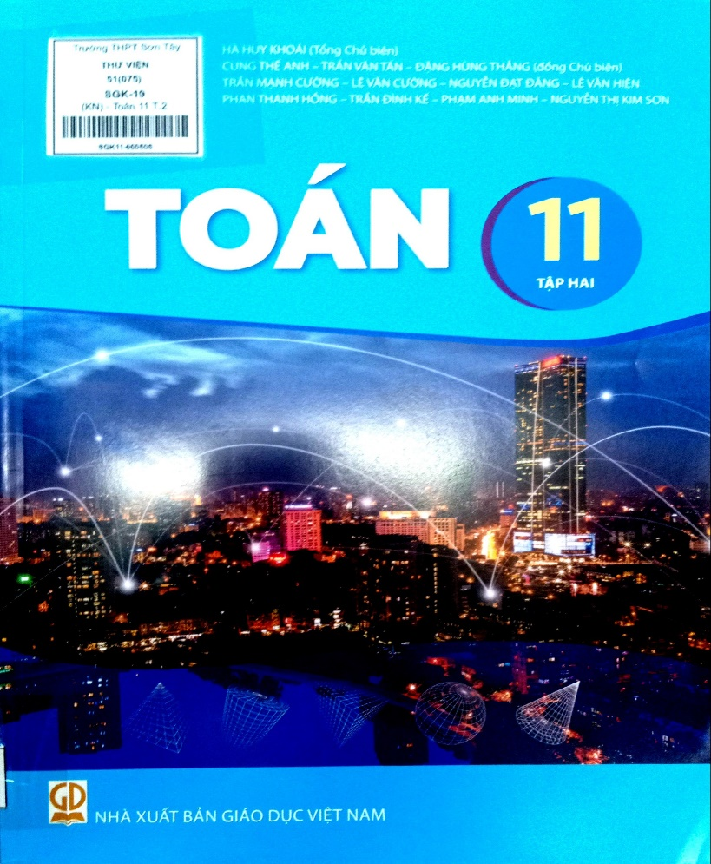
- Chương VIII. Các quy tắc tính xác suất
Chương IX: Đạo hàm
Đầu mỗi chương đều có nêu rõ các kiến thức cơ bản sẽ học và các yêu cầu cần đạt của chương. Các bài học đều xây dựng theo tinh thần định hướng phát triển năng lực và thường được thống nhất theo các bước: khởi động, hoạt động, khám phá, kiến thức trọng tâm, vận dụng. Nội dung sách thể hiện tính tích hợp, gắn bó môn Toán với các môn học khác.

3. Ngữ văn 11 tập một/Bùi Mạnh Hùng (Tổng Chủ biên), Phan Huy Dũng (Chủ biên),Trần Ngọc Hiếu, Đặng Lưu.....- H.: Giáo dục Việt Nam , 2023 .-164tr. ; 26,5cm.
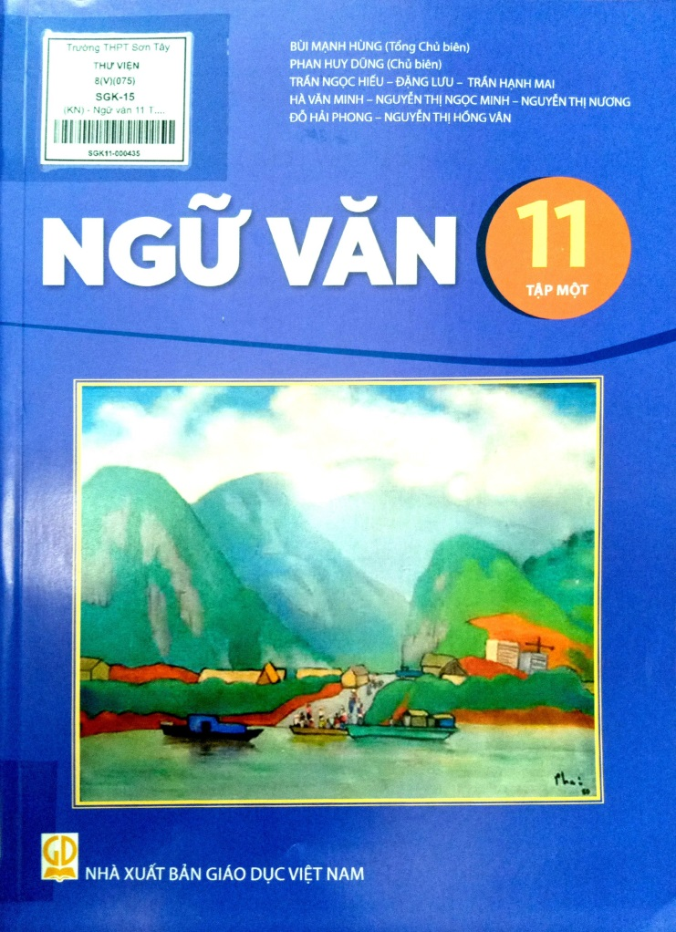
Ngữ văn 11 thuộc bộ sách Kết nối tri thức và cuộc sống được tuyển chọn những văn bản tốt nhất phục vụ cho việc rèn luyện, phát triển đồng bộ các kĩ năng đọc, viết, nói và nghe của người học, theo đúng yêu cầu của Chương trình giáo dục phổ thông 2018.
Ngữ văn 11 tập một :Gồm bài mở đầu và 9 bài học chính. Tập sách gồm 5 bài, cuối mỗi tập có phần Ôn tập và tự đánh giá, bảng tra cứu từ ngữ, bảng tra cứu tên riêng nước ngoài.

4. Ngữ văn 11 tập hai/Bùi Mạnh Hùng (Tổng Chủ biên), Phan Huy Dũng (Chủ biên),Trần Ngọc Hiếu, Đặng Lưu.....- H.: Giáo dục Việt Nam , 2023 .-164tr. ; 26,5cm.
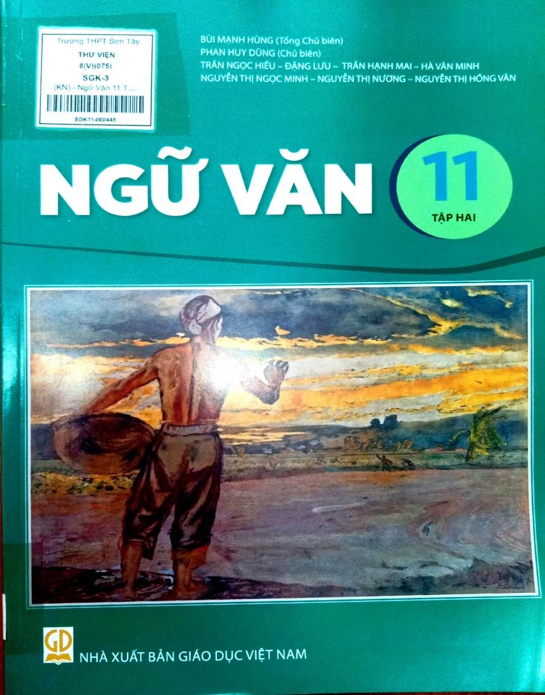
Gồm bài mở đầu và 9 bài học chính. Tập hai gồm 5 bài, cuối mỗi tập có phần Ôn tập và tự đánh giá, bảng tra cứu từ ngữ, bảng tra cứu tên riêng nước ngoài.
Cuối tập hai có thêm Bảng tra cứu yếu tố Hán Việt thông dụng.
Các bài học chính trong sách được thiết kế theo hướng tích hợp. Mỗi bài học gồm các phần: Yêu cầu cần đạt, Kiến thức ngữ văn, Đọc hiểu văn bản, Thực hành đọc hiểu, Thực hành tiếng Việt, Viết, Nói và nghe, tự đánh giá và hướng dẫn học. Yêu cầu đọc hiểu một số thể loại và kiểu văn bản với những nội dung mới và yêu cầu cao hơn.
Ngoài yêu cầu rèn luyện cách viết bài văn nghị luận xã hội, nghị luận văn học, bài thuyết minh tổng hợp, Ngữ văn 11 còn có một số yêu cầu rèn luyện kỹ năng viết cụ thể như: cách mở bài , kết bài; cách so sánh, biểu cảm; cách trích dẫn và phân tích dẫn chứng, cách viết đoạn văn quy nạp và diễn dịch…
Các hoạt động nói và nghe bám sát những nội dung đã học ở phần đọc và viết để rèn luyện theo các yêu cầu: thuyết trình, nghe thuyết trình và nói nghe tương tá
5. Lịch sử 11 / Đỗ Thanh Bình (Tổng Chủ biên), Nguyễn Văn Ninh (Chủ biên), Lê Hiến Chương… .- H.:Đại học sư phạm , 2023 .- 96tr. ; 26,5cm.
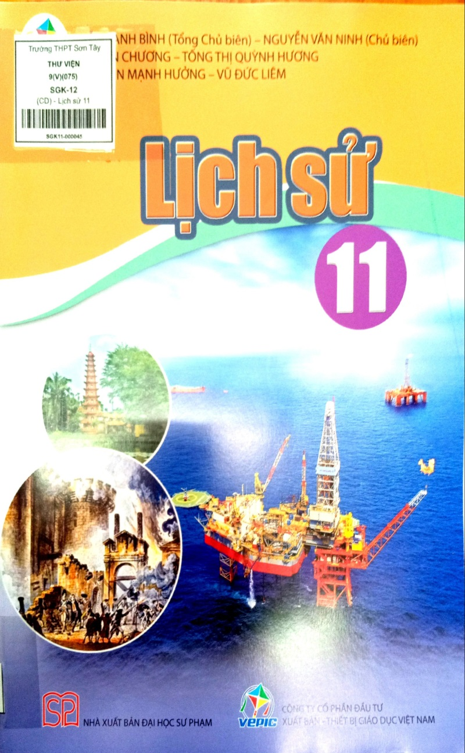
Sách Lịch sử 11 thuộc bộ sách Cánh diều được biên soạn theo Chương trình giáo dục phổ thông năm 2018 của Nhà xuất bản Đại học sư phạm Hà Nội.
Học Lịch sử 11, sẽ hướng các em tìm hiểu sâu hơn về các chủ đề: cách mạng tư sản và sự phát triển của chủ nghĩa tư bản; chủ nghĩa xã hội từ năm 1917 đến nay; quá trình giành độc lập dân tộc của quốc gia Đông Nam Á; chiến tranh bảo vệ Tổ quốc và chiến trang giải phóng dân tộc trong lịch sử Việt Nam…
Trong sách có mục Em có biết?, Góc khám phá hoặc Góc mở rộng nhằm hỗ trợ các em tìm hiểu rộng hơn, sâu hơn, cũng như gợi mở để các em khám phá những điều mới lạ. Hệ thống lược đồ bảng biểu và hình ảnh là nguồn thông tin hỗ trợ tích cực trong dạy học lịch sử.
Cuốn sách gồm 6 chủ đề.
- Chủ đề 1. Cách mạng tư sản và sự phát triển của chủ nghĩa tư bản
- Chủ đề 2. Chủ nghãi xã hội từ năm 1917 đến nay
- Chủ đề 3. Qúa trình giành độc lập dân tộc của các Quốc gia Đông Nam Á
- Chủ đề 4. Chiến tranh bảo vệ tổ quốc và chiến tranh giải phóng dân tộc trong lịch sử Việt Nam
- Chủ đề 5. Một số cuộc cải cách lớn trong lịch sử Việt Nam trước năm 1858
- Chủ đề 6. Lịch sử bảo vệ chủ quyền, các quyền và lợi ích hợp pháp của Việt Nam ở biển đông.
6. Hoạt động trải nghiệm hướng nghiệp 11 / Nguyễn Dục Quang (Tổng chủ biên), Vũ Đình Bảy (Chủ biên), Nguyễn Nam Phương,… .- Huế.: Đại học Huế , 2023 .- 87tr. ; 26,5cm.

Chương trình Giáo dục phổ thông mới 2018, Hoạt động trải nghiệm hướng nghiệp thuộc bộ sách cánh diều. Hoạt động giáo dục bắt buộc dưới các loại hình hoạt động: sinh hoạt dưới cờ, hoạt dộng giáo dục theo chủ đề và sinh hoạt lớp. Qua đó phát triển năng lực đặc thù cho các em: năng lực thích ứng; năng lực lập kế hoạch; năng lực thực hiện kế hoạch và đánh giá; năng lực định hướng nghề nghiệp;…

Sách được cấu trúc thành 9 chủ đề thuộc 4 mạch nội dung: Hướng vào bản thân, Hướng đến xã hội, Hướng đến tự nhiên và hướng nghiệp.

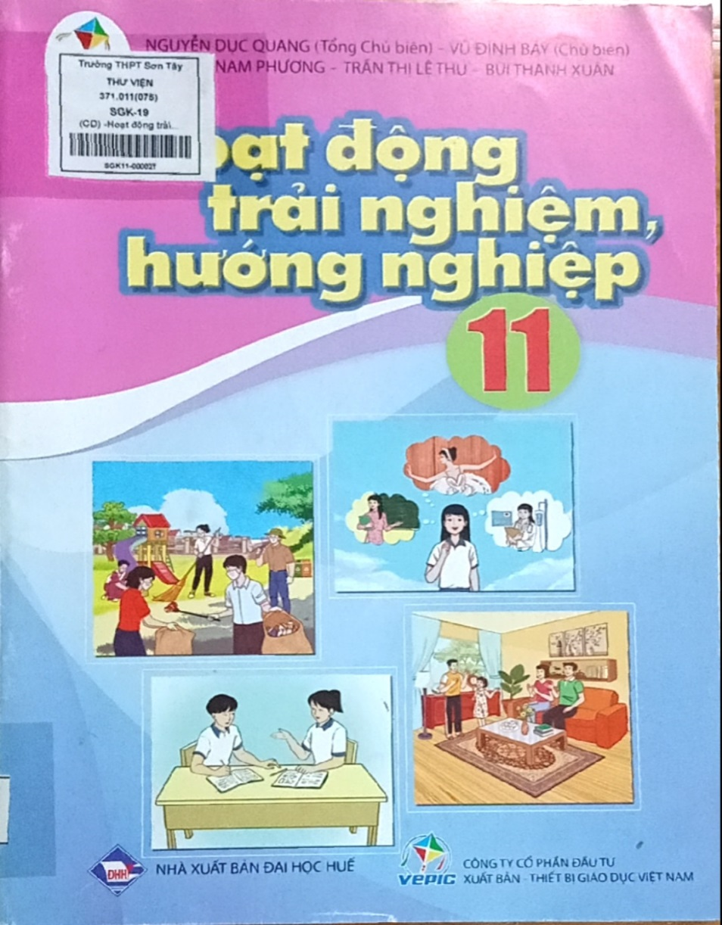
- Chủ đề 1: Xây dựng và phát triển nhà trường

- Chủ đề 2: Quản lí bản thân

- Chủ đề 3: Hoàn thiện bản thân

- Chủ đề 4: Trách nhiệm với gia đình

- Chủ đề 5: Xây dựng cộng đồng văn minh

- Chủ đề 6: Bảo vệ môi trường, Cảnh quan thiên nhiên

- Chủ đề 7: Thế giới nghề nghiệp

- Chủ đề 8: Lựa chọn nghề nghiệp tương lai

- Chủ đề 9: Rèn luyện theo định hướng nghề nghiệp.

Sách được thiết kế theo hướng mở, tạo điều kiện để các em tham gia nhiều nhất theo tư tưởng của cả bộ sách “Mang cuộc sống vào bài học – Đưa bài học vào cuộc sống”.

7. Tiếng Anh 11 Global Success / Hoàng Văn Vân (Tổng chủ biên), Vũ Hải Hà (Chủ biên), Chu Quang Bình,… .- H. : Giáo dục , 2023 .- 131tr. ; 26,5cm.
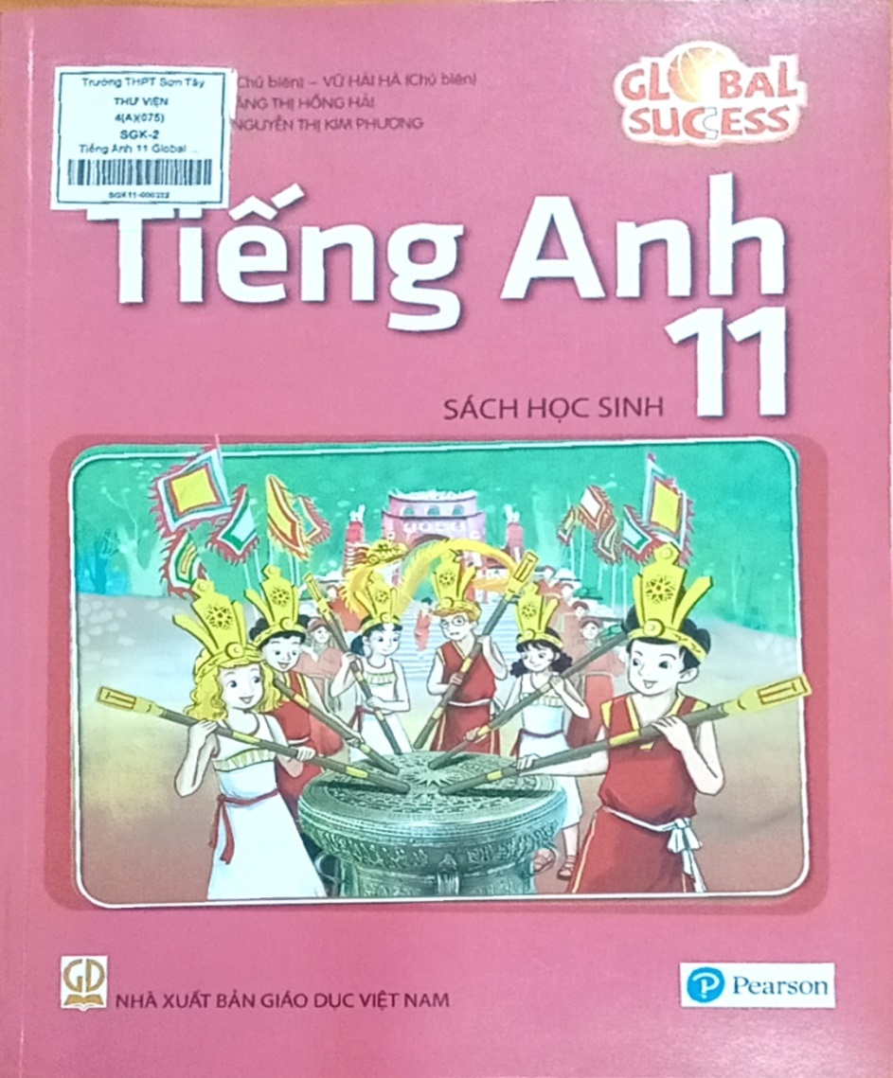
Tiếng Anh 11 Global Success được Nhà xuất bản Giáo dục Việt Nam tổ chức biên soạn theo “Chương trình Giáo dục phổ thông: Chương trình môn Tiếng Anh (từ lớp 3 đến lớp 12).

Tiếng Anh 11 Global Success được biên soạn theo đường hướng giao tiếp, giúp học sinh phát tnăng lực giao tiếp bằng Tiếng Anh dưới bốn hình thức nghe, nói, đọc, viết thông qua sử dụng ngữ liệu (ngữ âm, từ vựng, ngữ pháp).

Tiếng Anh 11 Global Success được biên soạn theo hướng tích hợp các kĩ năng, theo đó các kĩ năng đọc, nói, nghe, viết bổ trợ cho nhau và được phát triển xoay quanh bốn chủ điểm(Theme) gần gũi với học sinh: Cuộc sống của chúng ta (Our Lives); Xã hội của chúng ta (Our Society); Môi trường của chúng ta (Our Environment) và Tương lai của chúng ta (Our Future). Bốn chủ điểm này được cụ thể hóa thành mười đơn vị bài học (Unit), mỗi đơn vị bài học tương ứng với một chủ đề (Topic). Sau mỗi chủ điểm là một bài ôn tập (Review), tập trung vào rèn luyện kiến thức ngôn ngữ và phát triển kĩ năng ngôn ngữ học sinh đã được học.

Tiếng Anh 11 Global Success được biên soạn dựa trên cơ sở lí luận hiện đại về biên soạn sách giáo khoa ngoại ngữ trên thế giới, đặc biệt là những kinh nghiệm thực tiễn của việc dạy tiếng Anh cấp trung học phổ thông ở Việt Nam

8. Giáo dục thể chất 11: Cầu lông / Nguyễn Duy Quyết (Tổng chủ biên) , Hồ Đắc Sơn (Chủ biên) , Nguyễn Hữu Bính ,… .- H. : Giáo dục , 2023 .- 79tr. ; 26,5cm

Sách giáo khoa Giáo dục thể chất 11: Cầu lông thuộc bộ sách kết nối tri thức với cuộc sống được biên soạn theo Chương trình giáo dục phổ thông năm 2018 của Nhà xuất bản Giáo dục Việt Nam.Với sự lựa chọn của mình, môn Cầu lông sẽ đồng hành cùng các em trong quá trình rèn luyện thân thể, phát triển các tố chất thể lực và kĩ năng vận động.
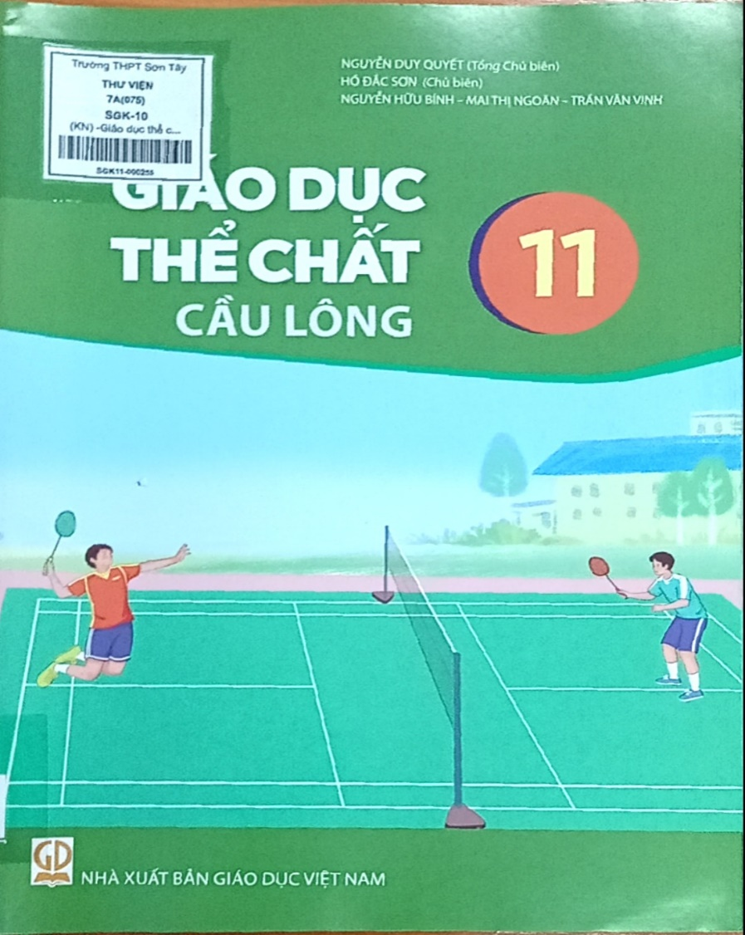
Nội dung học tập sẽ giúp các em:
- Biết cách sử dụng các yếu tố tự nhiên (không khí, nước, ánh sáng, mặt trời…), dinh dưỡng để rèn luyện sức khỏe và phát triển thể chất.
- Có một số hiểu biết về lịch sử môn Cầu lông ở Việt Nam và trên thế giới, biết vận dụng một số điều luật thi đấu cầu lông.
- Biết thực hiện được các kĩ thuật cơ bản của môn Cầu lông.
- Vận dụng được những hiểu biết về môn Cầu lông để tập luyện hằng ngày.
Nội dung cuốn sách gồm 2 phần:
Phần I. Kiến thức chung
Phần II. Thể thao tự chọn: Cầu lông. Gồm có 7 chủ đề:
- Chủ đề 1: Vai trò và tác dụng cơ bản của môn Cầu lông đối với sự phát triển thể chất.
- Chủ đề 2: Kĩ thuật di chuyển
- Chủ đề 3: Kĩ thuật đánh cầu thấp tay.
- Chủ đề 4: Kĩ thuật bỏ nhỏ
- Chủ đề 5: Kĩ thuật đánh cầu cao thuận tay
-Chủ đề 6: Kĩ thuật đập cầu thuận tay
-Chủ đề 7: Chiến thuật thi đấu đơn giản

9. Giáo dục thể chất 11: Bóng chuyền / Trịnh Hữu Lộc (Tổng chủ biên) , Nguyễn Văn Hùng (Chủ biên), Phạm Thị Lệ Hằng… .- H. : Giáo dục , 2023 .- 56tr. ; 26,5cm.

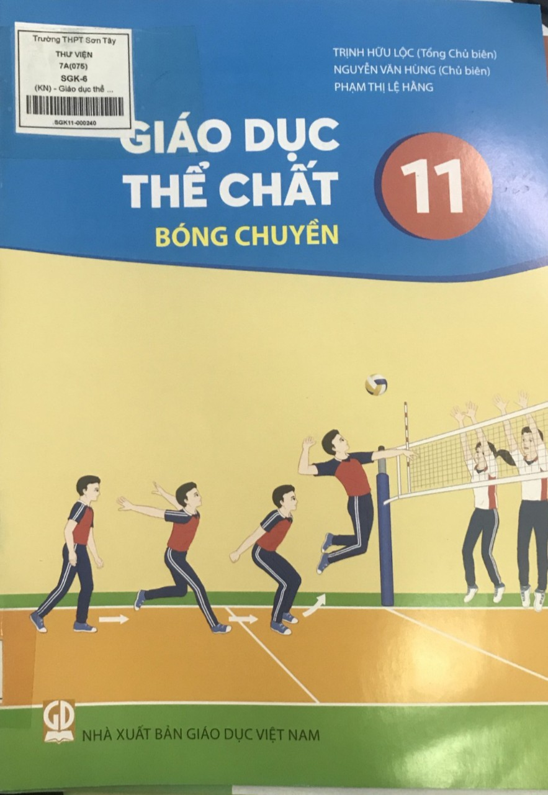
Sách giáo khoa Giáo dục thể chất 11: Bóng chuyền thuộc bộ sách kết nối tri thức với cuộc sống được biên soạn theo Chương trình giáo dục phổ thông năm 2018 của Nhà xuất bản Giáo dục Việt Nam.Với sự lựa chọn của mình, môn Bóng đá sẽ đồng hành cùng các em trong quá trình rèn luyện thân thể, phát triển các tố chất thể lực và kĩ năng vận động.
Nội dung học tập sẽ giúp các em:

- Biết cách sử dụng các yếu tố tự nhiên (không khí, nước, ánh sáng, mặt trời…), dinh dưỡng để rèn luyện sức khỏe.
- Có một số hiểu biết về lịch sử môn Bóng chuyền ở Việt Nam và trên thế giới, biết vận dụng một số điều luật của bóng đá trong tập luyện.
- Thực hiện được một số kĩ thuật của bóng đá, cách phối hợp cùng các bạn để luyện tập và vui chơi.
Nội dung cuốn sách gồm 2 phần:
Phần I. Kiến thức chung
Phần II. Thể thao tự chọn: Bóng chuyền. Gồm có 4 chủ đề:
- Chủ đề 1: Vai trò, tác dụng của môn bóng chuyền đối với sự phát triển thể chất
- Chủ đề 2: Kĩ thuật dẫn bóng.
- Chủ đề 3: Kĩ thuật phát và đập bóng.
- Chủ đề 4: Chiến thuật thi đấu cơ bản.
Với nhiều hình ảnh đa dạng và bài tập sinh động phù hợp và cách diễn đạt ngắn gọn, dễ hiểu giúp tăng thêm hứng thú, nhanh tiếp thu nội dung và các kỹ thuật động tác trong bài học.
10. Vật lí 11 / Võ Văn Hùng (Tổng chủ biên) , Nguyễn Văn Biên (chủ biên), Phạm Kim Chung, … .-H.: Giáo dục, 2023.- 115tr. ; 26,5cm.
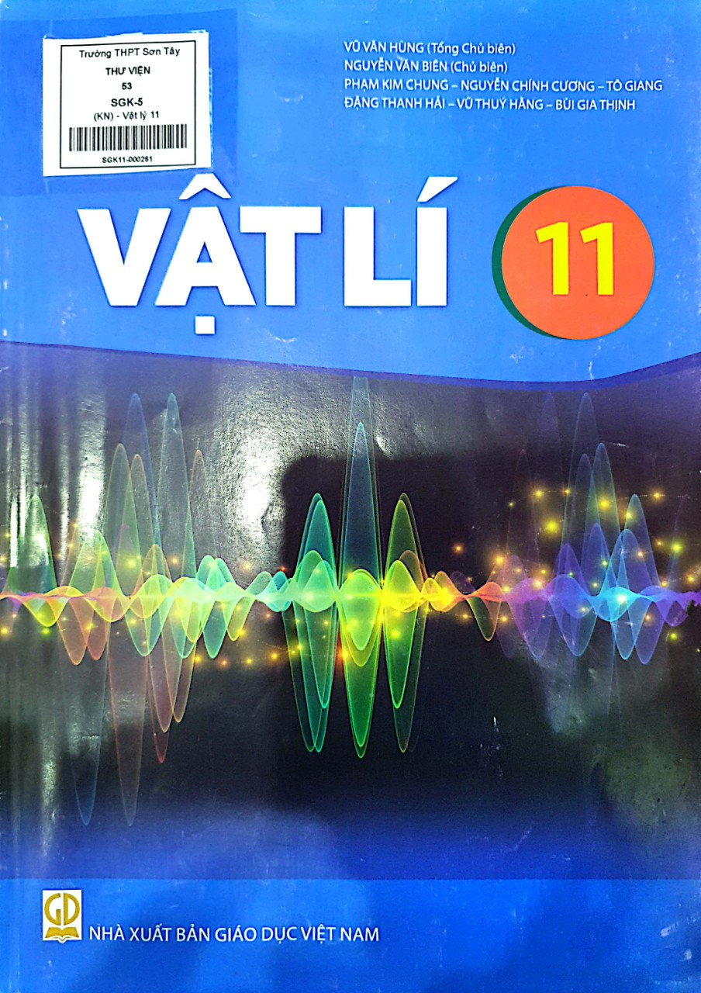
Sách giáo khoa Vật lí 11 trong bộ sách Kết nối tri thức với cuộc sống được biên soạn theo Chương trình giáo dục phổ thông. Sách Vật lí 11 có cấu trúc phù hợp cho các hoạt động tìm hiểu, khám phá thế giới tự nhiên dưới góc độ vật lí. Hình thành phát triển năng lực tự chủ và tự học, giao tiếp và hợp tác, giải quyết vấn đề và sáng tạo…

Vật lí 11 coi trọng phương pháp thực nghiệm, phần lớn kiến thức cơ bản của cuốn sách được tổ chức và trình bày theo phương pháp thực nghiệm, hệ thống những bài thí nghiệm thực hành từ đơn giản đến phức tạp, từ cổ điển đến hiện đại…
Nội dung cuốn sách gồm 4 chương
- Chương 1. Dao động
- Chương II. Sống
- ChươngIII. Điện trường
- Chương IV. Dòng điện, mạch điện

11. Hóa học 11 / Lê Kim Long (Tổng Chủ biên), Đặng Xuân Thư(Chủ biên), Nguyễn Đăng Đạt,… .-H. : Giáo dục, 2023 .- 155tr. ; 26,5cm.
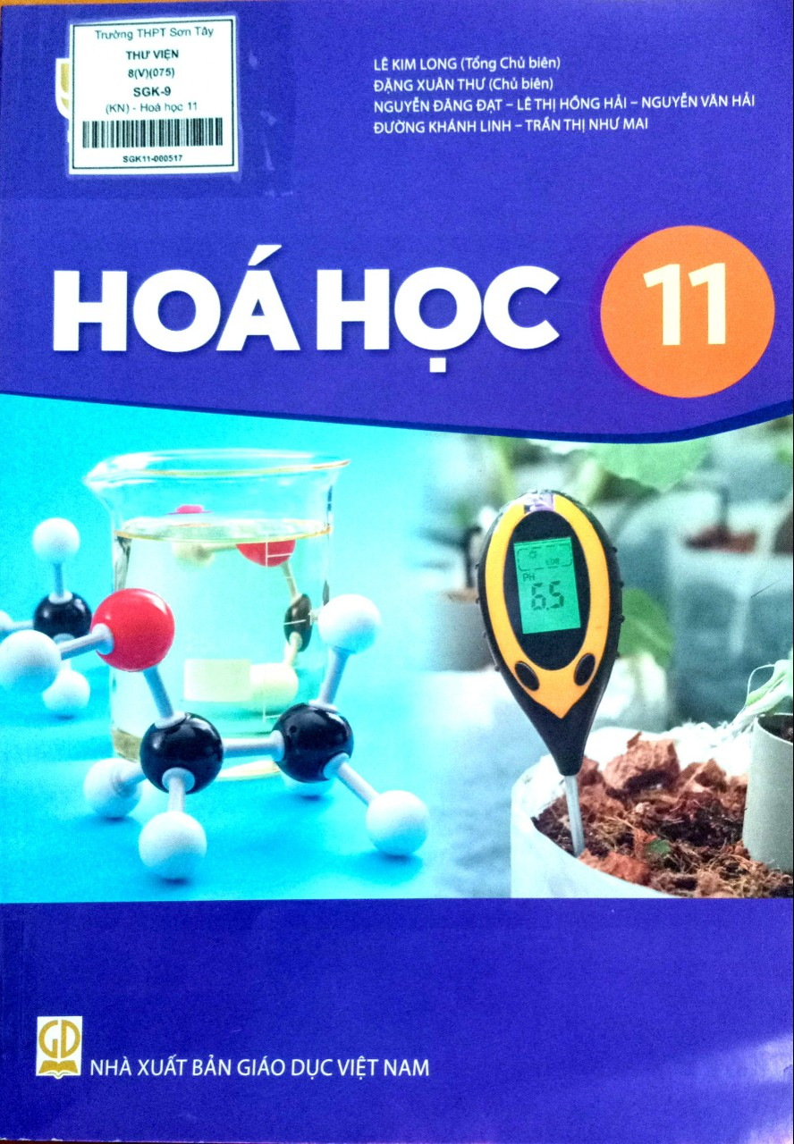
Hóa học được mệnh danh là “trung tâm của các ngành khoa học” vì nhiều ngành khoa học như vật lí, sinh học, y học, khoa học Trái Đất,… đều lấy hóa học làm nền tảng cho sự phát triển. Hóa học cũng là cơ sở phát triển cho nhiều ngành công nghiệp khác như vật liệu, luyện kim, điện tử, dược phẩm, dầu khí,… Trong cuộc sống hàng ngày, hóa học hiện diện ở khắp mọi nới. Từ lương thực -thực phẩm, đồ dung thiết yếu trong gia đình, dụng cụ học tập, thuốc chữa bệnh, nguyên liệu sản xuất,…đến hương thơm quyến rũ của nước hoa, mĩ phẩm,… đều là những sản phẩm của hóa học.

Nội dung sách Bám sát Chương trình giáo dục phổ thông 2018 được thiết kế thành 6 chương bao gồm các kiến thức về lí thuyết phản ứng hóa học, hóa vô cơ, hóa học hữu cơ vừa đảm bảo củng cố các mạch nội dung phát triển kiến thức kỹ năng thực hành…

- Chương 1: Cân bằng Hóa học
- Chương 2 : Nitrogen - sulfur
- Chương 3 : Đại cương về Hóa học hữu cơ
- Chương 4 : Hydrocarbon
- Chương 5 : Dẫn xuất Halogen-Alcohol-Phenol
- Chương 6 : Hợp chất Carbonyl-Carboxylic Acid
Mỗi chương được chia thành một số bài học, mỗi bài học gồm một chuỗi các hoạt động nhằm hình thành năng lực hóa học cho các em.

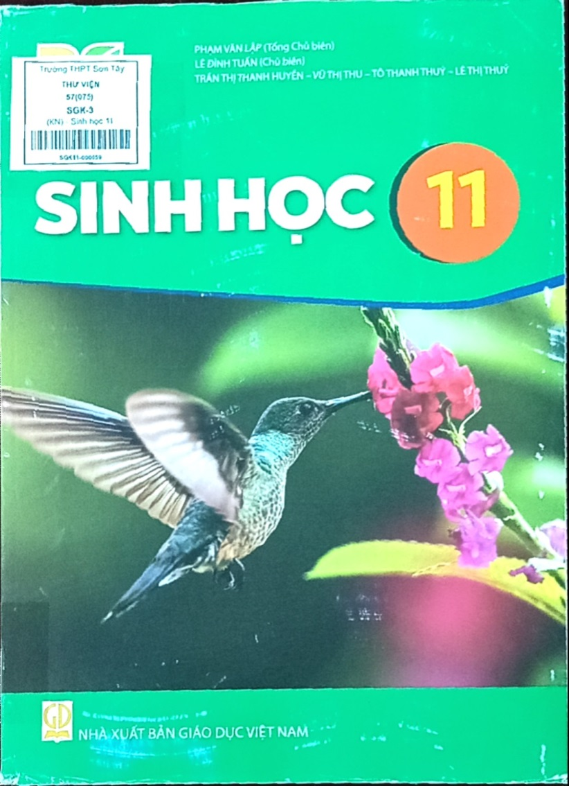
12. Sinh học 11 / Phạm Văn Lập (Tổng Chủ biên), Lê Đình Tuấn(Chủ biên), Trần Thị Thanh Huyền,… .-H. : Giáo dục , 2023 .- 187tr. ; 26,5cm.

Sách giáo khoa Sinh học 11 thuộc bộ sách giáo khoa Kết nối tri thức với cuộc sống của nhà xuất bản Giáo dục Việt Nam. Sách được biên soạn theo hướng phát triển phẩm chất và năng lực học sinh, giúp các em củng cố, hệ thống hóa được các kiến thức, kĩ năng.

Sách giáo khoa Sinh học 11 chia thành 5 chương

- Chương 1. Trao đổi chất chuyển hóa năng lượng ở sinh vật.

- Chương 2. Cảm ứng sinh vật

- Chương 3. Sinh trưởng và phát triển ở sinh vật

- Chương 4. Sinh sản ở sinh vật

- Chương 5. Mối quan hệ giữa các quá trình sinh lí trong cơ thể sinh vật và một số ngành nghề liên quan đến sinh học cơ thể.

Nội dung cuốn sách phát huy năng lực người học, đặc biệt là năng lực tự học, chủ động trong học tập. Thể hiện qua có nội dung cốt lõi, logic rõ ràng, nhiều hình ảnh, ssow đồ, đồ thị, bảng biểu, hệ thống câu hỏi gồm câu hỏi củng cố kiến thức, câu hỏi suy luận, câu hỏi vận dụng các khái niệm, các quá trình sinh lí..

13. Tin học 11- Tin học ứng dụng / Phan Thế Long (Tổng Chủ biên), Bùi Việt Hà, Đào Kiến Quốc(Chủ biên), Nguyễn Hải Nam,… .-H. : Giáo dục Việt Nam, 2023 .- 152tr. ; 26,5cm.
Sách giáo khoa Tin học 10 thuộc bộ sách kết nối tri thức và cuộc sống, nhà xuất bản Giáo dục Việt Nam.
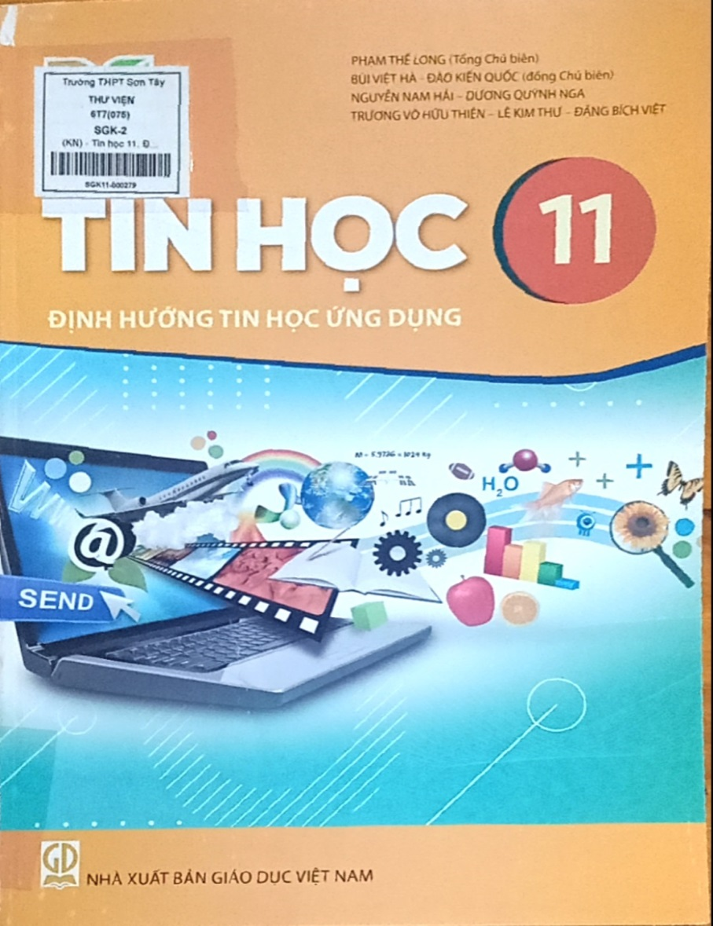
Các kiến thức trong sách Quyển sách Tin học 11- Tin học ứng dụng sẽ đến với các em học sinh một cách tự nhiên, bắt nguồn từ thực tế đời sống và giúp các em biết cách giải quyết những vấn đề đặt ra trong cuộc sống. Sách giáo khoa Tin học lớp 11 Định hướng tin học ứng dụng Kết nối tri thức gồm 7 Chủ đề:
- Chủ đề 1: Máy tính và xã hội tri thức
- Chủ đề 2: Tổ chức lưu trữ, tìm kiếm và trao đổi thông tin
- Chủ đề 3: Đạo đức, pháp luật và văn hóa trong môi trường số
- Chủ đề 4: Giới thiệu các hệ cơ sở dữ liệu
- Chủ đề 5: Hướng nghiệp với tin học
- Chủ đề 6: Thực hành tạo và khai thác cơ sở dữ liệu
- Chủ đề 7: Phần mềm chỉnh sửa ảnh và làm video

14. Công nghệ 11 - Công nghệ chăn nuôi / Nguyễn Tất Thắng (Tổng Chủ biên), Dương Văn Nhiệm (Chủ biên), Nguyễn Thị Tuyết Lê,… .-Sơn La. : Giáo dục Việt Nam, 2023 .- 140; 26,5cm.
Sách giáo khoa Công nghệ 11 – Công nghệ chăn nuôi (Cánh diều)
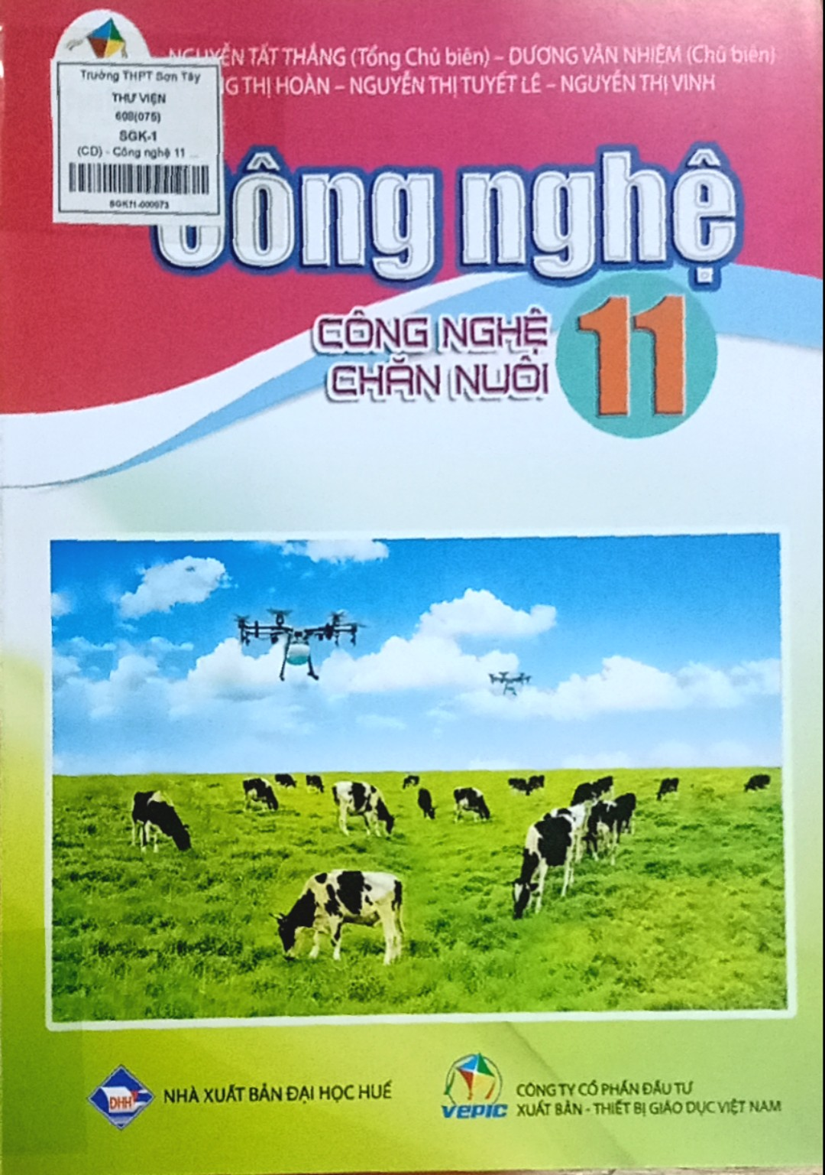
Với cách thể hiện phong phú và lôi cuốn, hình thức trình bày hấp dẫn và thân thiện, cuốn sách được biên soạn theo định hướng phát triển phẩm chất và năng lực học sinh. Các kiến thức trong sách sẽ đến với các em học sinh một cách tự nhiên, bắt nguồn từ thực tế đời sống và giúp các em biết cách giải quyết những vấn đề đặt ra trong cuộc sống. Sách giáo khoa Công nghệ 11 – Công nghệ chăn nuôi (Cánh diều) gồm 6 Chương:
– Chương 1: Giới thiệu chung về chăn nuôi
– Chương 2: Công nghệ giống vật nuôi
– Chương 3: Công nghệ thức ăn chăn nuôi
– Chương 4: Phòng, trị bệnh cho vật nuôi
– Chương 5: Công nghệ chăn nuôi
– Chương 6: Bảo vệ môi trường trong chăn nuôi

15. Công nghệ 11 - Công nghệ cơ khí/ Nguyễn Trọng Khanh (Tổng Chủ biên), Phí trọng Hùng, Tạ Tuấn Hưng,… .-Huế. : Đại học huế , 2023 .- 132tr. ; 26,5cm.
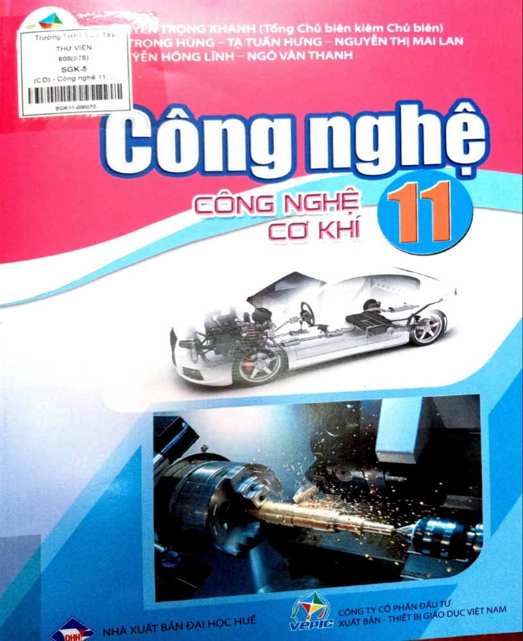
Sách giáo khoa Công nghệ 11 - Công nghệ cơ khí thuộc bộ sách cánh diều được biên soạn theo Chương trình Giáo dục phổ thông 2018. Cuốn sách gồm 7 chủ đề
- Chủ đề 1. Giới thiệu chung về cơ khí chế tạo
- Chủ đề 2. Vật liệu cơ khí
- Chủ đề 3. Các phương pháp gia công cơ khí

- Chủ đề 4. Sản xuất cơ khí

- Chủ đề 5. Giới thiệu chung về cơ khí động lực

- Chủ đề 6. Động cơ đốt trong

- Chủ đề 7. Ô tô

16. Giáo dục kinh tế và pháp luật 11 / Nguyễn Minh Đoan, Trần Thị Mai Phương (Đồng Chủ biên) , Nguyễn Hà An,… .-H. : Giáo dục , 2023 .- 147tr. ; 26,5cm.

Sách giáo khoa Giáo dục kinh tế và pháp luật 11 thuộc bộ sách kết nối tri thức và cuộc sống được biên soạn theo Chương trình Giáo dục phổ thông 2018. Sách sẽ giúp các em có những tri thức phổ thông, cơ bản, thiết thực về kinh tế và pháp luật qua 9 chủ đề. Sách giáo dục các em tình cảm, niềm tin vào đường lối phát triển của đất nước; hiểu được các quy định của pháp luật về quyền, nghĩa vụ cơ bản của công dân; tích cực, tự giác học tập và tham gia lao động, sản xuất phù hợp với khả năng của bản thân; tôn trọng quyền, nghĩa vụ của tổ chức và cá nhân theo quy định của pháp luật.
Nội dung sách bao gồm 2 phần được chia theo 9 chủ đề:
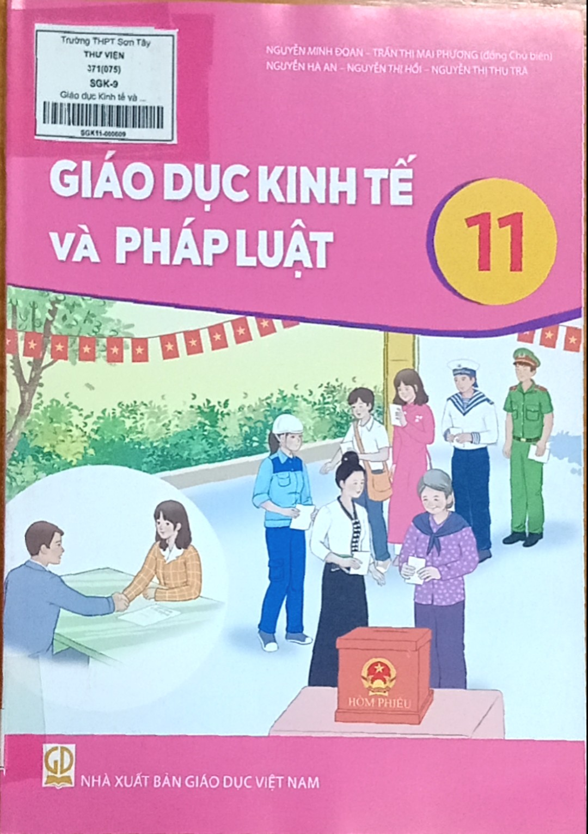
- Phần 1: Giáo dục kinh tế
+ Chủ đề 1: Cạnh tranh, cung - cầu trong nền kinh tế thị trường
+ Chủ đề 2: Lạm phát, thất nghiệp
+ Chủ đề 3: Thị trường lao động và việc làm
+ Chủ đề 4: Ý tưởng, cơ hội kinh doanh và các năng lực cần thiết của người kinh doanh
+ Chủ đề 5: Đạo đức kinh doanh
+ Chủ đề 6: Văn hóa tiêu dùng
- Phần 2: Giáo dục pháp luật
+ Chủ đề 7: Quyền bình đẳng của công dân trước pháp luật
+ Chủ đề 8: Một số quyền dân chủ cơ bản của công dân
+ Chủ đề 9: Một số quyền tự do cơ bản của công dân

17. Địa lí 11 / Nguyễn Kim Hồng(Tổng Chủ biên), Mai Phú Thanh Hoàng Trọng Tuân ( Đồng Chủ biên),… .-H. : Giáo dục , 2023 .- 164tr. ; 26,5cm.
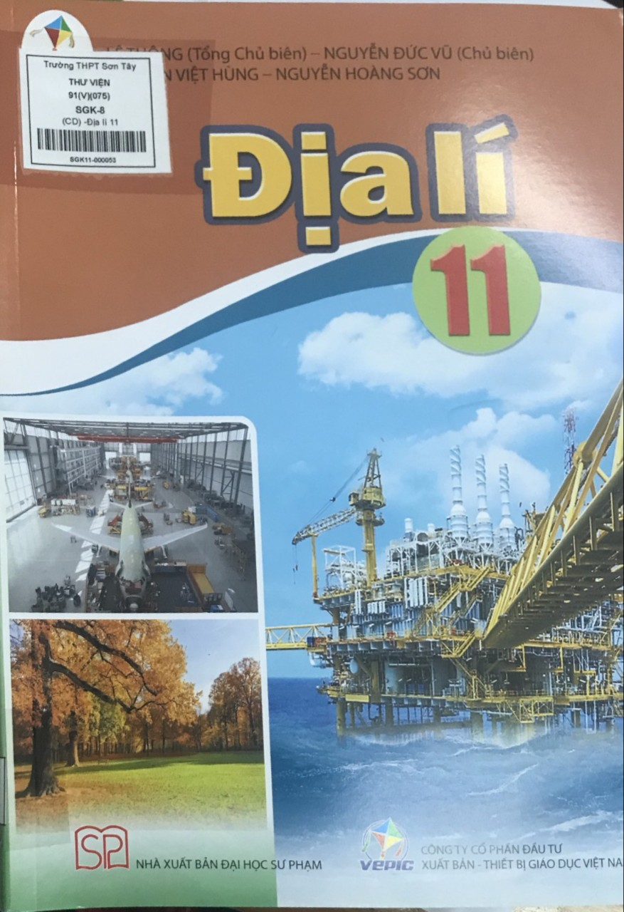
Nội dung sách hướng đến mục đích phát huy tính sáng tạo của thầy và trò trong tổ chức hoạt dộng dạy – học, giúp các em học sinh tự học, tự nghiên cứu và tự trải nghiệm các bài học, từ đó củng cố kiến thức, nâng cao năng lực địa lí và khả năng vận dụng, liên hệ thực tiễn trong cuộc sống. Sách giáo khoa Địa lí lớp 11 cánh diều gồm 2 phần chính, một tập sách dùng trong cả năm học.
Phần 1: Một số vấn đề về kinh tế – xã hội thế giới
Phần 2: Địa lí khu vực và quốc gia
– Khu vực Mỹ Latinh
– Liên minh Châu Âu (EU)
– Khu vực Đông Nam Á
– Khu vực Tây Nam Á
– Hợp chủng quốc Hoa Kỳ (Hoa Kỳ)
– Liên Bang Nga
– Nhật Bản
– Cộng hòa nhân dân Trung Hoa (Trung Quốc)
– Ô-xtrây-li-a
– Cộng hòa Nam Phi

18. Giáo dục quốc phòng an ninh 11 / Nguyễn Thiện Minh, Hướng Xuân Thạch (Đồng Chủ biên) , Nguyễn Trọng Dân( Chủ biên), Hoàng Tuấn Anh,… .-H. : Đại học sư phạm , 2023 .- 72tr. ; 26,5cm.
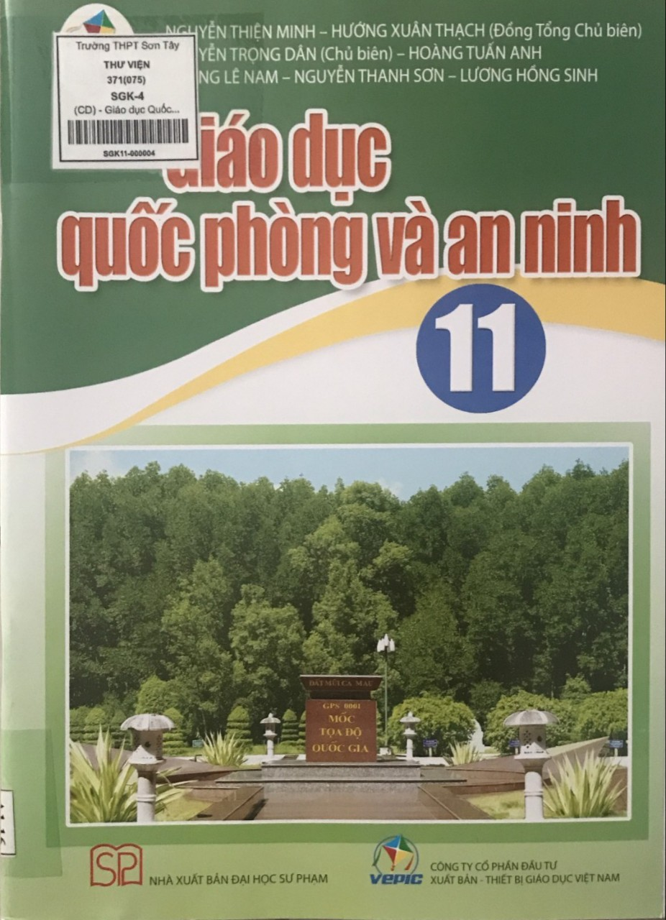
Sách giáo khoa Giáo dục quốc phòng an ninh 11 thuộc bộ sách cách diều được biên soạn theo Chương trình Giáo dục phổ thông 2018.

Sách gồm 7 bài chính.
- Bài 1. Đội ngũ đơn vị
- Bài 2. Luật Nghĩa vụ quân sự và trách nhiệm của học sinh
- Bài 3. Bảo vệ chủ quyền lãnh thổ và biên giới quốc gia
- Bài 4. Giới thiệu súng tiểu liên AK và súng trường CKC
- Bài 5. Kĩ thuật bắn súng tiểu liên AK và súng trường CKC
- Bài 6. Kĩ thuật sử dụng lựu đạn
- Bài 7. Kĩ thuật cấp cứu và chuyển thương

D - BẢNG TRA CHỮ CÁI TÊN SÁCH
( Tra tìm theo tên tài liệu)
TT | NHAN ĐỀ TÀI LIỆU | TÊN TÁC GIẢ | STT THƯ MỤC | SỐ TRANG
 | Công nghệ 11 - Công nghệ chăn nuôi | Nguyễn Tất Thắng | 14 | 15-16
 | Công nghệ 11 - Công nghệ cơ khí | Nguyễn Trọng Khanh | 15 | 17
 | Địa lí 11 | Lê Thông | 17 | 19
 | Giáo dục Kinh tế và pháp luật 11 | Nguyễn Minh Đoan | 16 | 18
 | Giáo dục quốc phòng an ninh 11 | Nguyễn Thiện Minh | 18 | 20
 | Giáo dục thể chất 11: Bóng chuyền | Trịnh Hữu Hồng | 9 | 11-12
 | Giáo dục thể chất 11: Cầu lông | Nguyễn Duy Quyết | 8 | 10
 | Hóa học 11 | Lê Kim Long | 11 | 13
 | Hoạt động trải nghiệm – hướng nghiệp 11 | Nguyễn Dục Quang | 6 | 8
 | Lịch sử 11 | Đỗ Thanh Bình | 5 | 7
 | Ngữ văn 11 tập 1 | Bùi Mạnh Hùng | 3 | 5
 | Ngữ văn 11 tập 2 | Bùi Mạnh Hùng | 4 | 6
 | Sinh học 11 | Phạm Văn Lập | 12 | 14
 | Tiếng Anh 11 : Global Success | Hoàng Văn Vân | 7 | 9
 | Tin học 11 | Phạm Thế Long | 13 | 15
 | Toán 11 tập 1 | Hà Huy Khoái | 1 | 3
 | Toán 11 tập 2 | Hà Huy Khoái | 2 | 4
 | Vật lí 11 | Võ Văn Hùng | 10 | 12-13
Sơn tây, ngày 9 tháng 10 năm 2023
NGƯỜI BIÊN SOẠN

Phùng Thị Nguyệt

